LAR WWCisys

Site de Cadastro, Consulta

e Atualização de Clientes

No. | BRA001
Versão: | 1.0
Data Conclusão: | Jul,23rd 04

Introdução

A. Informação Geral

Autor Helena Costa

Lider Projeto Jomar Prates

B. Escopo / Aplicação

Este manual tem como objetivo detalhar o processo de solicitação de cadastro, consulta e alteração das informações na página do WWCISYS, trazendo agilidade e praticidade tanto para o solicitante quanto para o responsável na aplicação dessas informações nos sitemas necessários.

Acesso ao formulário de solicitação: http://www.hp.com.br/wwcisys

C. Revisão Histórico
Versão | Data | Descrição das Revisões
1.0 | 07-23-2004 | Emissão inicial
Sumário

1. OPERAÇÃO
1.1 Processo Operacional 4

2. processo de preenchimento
2.1 Cadastro de Clientes - Tipo de Cadastro 5
2.2 Cadastro de Clientes - Dados Gerais - Tela 6
2.2.1 Dados Gerais - Preenchimento 7
2.3 Consulta de Clientes já Cadastrados 8
2.4 Cadastro de Clientes - Endereço 9

3. Informações dos Sistemas
3.1 Informações dos Sistemas 10

OPERAÇÃO

1.1 Processo Operacional

Esta página é o inicio do processo de cadastro de NOVOS Clientes na HP.

Nela é detalhado todas as informações necessárias para iniciar este cadastramento, tendo como auxílio a opção de consulta para que não haja cadastros em duplicidade e alterações se necessário. Esse serviço foi originado para agilizar e trazer praticidade a todos as áreas envolvidas.

No site www.hp.com.br/wwcisys, são apresentados campos que detalham:
- Suas informações como solicitante
- Informações da empresa que deseja consultar/ cadastrar
- Campo comentário para demais informações .
No capítulo 2 estão descritos todos os detalhes de como preencher cada campo

Em relação aos sistemas da HP envolvidos, há um sumário da finalidade de cada um, no capitulo 3 - Informações dos Sistemas :

- WWCisys
- Magnus
- SAP 3.1
- Calado
- Fusion
- CLVD

PROCESSO DE PREENCHIMENTO

Cadastro de Clientes – Tipo de Cadastro

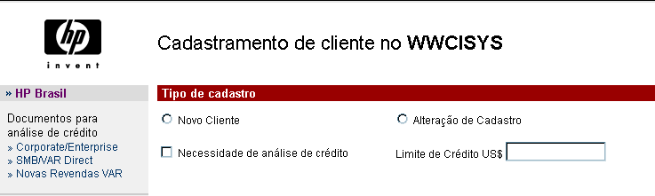
1

- Tipo de Cadastro

Especifica se é um Novo Cliente ou uma solicitação de alteração de Cadastro. Para os novos cadastros torna-se necessário que as informações estejam devidamente corretas, para que não haja duplicidade e ou erros de informação.

Existem duas opções:

- Selecione a opção Novo Cliente

Usado para o tipo de negociação Venda ou Serviço. No caso de Venda, deverá ser selecionado a opção ” Necessidade de análise de Crédito “ e definido o Limite de Crédito US$, especificado em dólares americanos. Nesta opção, automaticamente, será enviado um mail para a área de Crédito.

  - O processo de análise de crédito somente será iniciado se o solicitante enviar os documentos para análise de crédito, citados no lado superior esquerdo desta página.

- Selecione a opção Alteração de Cadastro

Deverá ser usado somente quando já existir o código WWCISYS e se houver a necessidade de atualizações de cadastro.

Cadastro de Clientes – Dados Gerais (Tela)



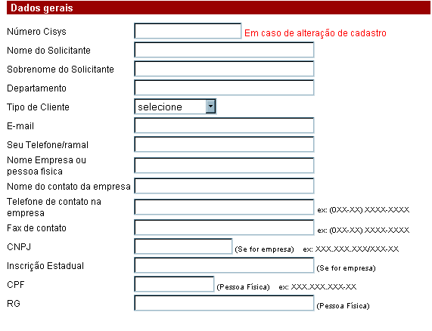
1
2
3

Especifica os Dados Gerais

- Cliente a ser cadastrado no sistema WWCisys
- Solicitante, sendo ele a pessoa que está requerendo o novo código ou a alteração do mesmo, no sistema WWCisys.

Dados gerais - Preenchimento

Campo 1 - Área a ser aplicada as informações do SOLICITANTE, sendo elas:

- Número Cisys – deverá ser preenchido somente no caso de alteração. É a identificação do cliente no sistema WWCISYS

- Nome do Solicitante – Preencher o primeiro nome do solicitante

- Sobrenome do Solicitante – Preencher o sobrenome do solicitante

- Departamento – Informar a área que desempenha suas atividades na HP

- E-mail – Informar o endereço eletrônico, para futuras necessidades de comunicação

- Telefone – Informar o telefone/ramal para troca de informações se necessário

Campo 2 - Área a ser aplicada “Tipo de Cliente”, selecione uma das 4 opções:

- VAR
- SMB
- HPS
- Entrerprise

Campo 3 - Área a ser aplicada as informações do CLIENTE, sendo elas:

- Nome Empresa ou pessoa Física – Razão Social completo da empresa (Pessoa Jurídica) ou nome da Pessoa Física

- Nome do Contato da Empresa – Nome da Pessoa que mantém relacionamento comercial junto a HP

- Telefone de Contato na Empresa – Número do telefone do cliente para o Contato de Negociações

- Fax de Contato – Número do Fax, para utilizarmos no caso de envio de documentos, formulários que deva ser preenchidos pela empresa

- CNPJ – Informar o número do Cadastro Nacional da Pessoa Jurídica, reconhecido junto ao Ministério da Fazenda - Secretaria da Receita Federal em casos (PJ- Empresa)

- Inscrição Estadual – Informar o número do Cadastro Estadual da Pessoa Jurídica, reconhecido pelo Governo Estadual.

- CPF – Informar o número do Cadastro de Pessoa Física, reconhecido junto ao Ministério da Fazenda - Secretaria da Receita Federal em casos (PF – Não Empresa)

- RG – Informar o número do Registro Geral, reconhecido junto a Secretaria da Segurança Pública em casos (PF – Não Empresa)

Consulta de Clientes já Cadastrados

Antes de iniciar o processo de cadastro, terá a possibilidade de efetuar uma breve consulta, no intúito de confirmar se realmente não existe o cadastro desejado. Para realizar isto, clicar no hiperlink http://www.hp.com.br/wwcisys

Aparecerá na tela uma planilha excel, conforme modelo abaixo:

A

Para saber qual o código Cisys, o solicitante deve buscar no arquivo excel, o seguinte:

- coluna CNPJ/CPF, o respectivo CNPJ ou CPF ou alternadamente,
- coluna IE, o respectivo Inscrição Estadual.

O código Cisys estará na coluna da Esquerda (A)

Obs: A busca individual dinâmica de cada cliente está em desenvolvimento, em breve estará em funcionamento neste site.

Cadastro de Clientes – Endereço

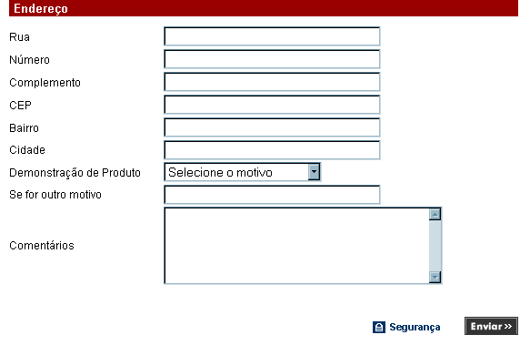
4
5
6

Este quadro especificará as informações de endereço da empresa e Informações Adicionais ao processo que poderão ser aplicados no campo comentário

Campo 4 - Será aplicada a localização da empresa como Rua, nº, Complemento, Cep, Bairro e Cidade.

Campo 5 - Será aplicada Demonstração de Produto, selecione uma das 4 opções:

- Venda Nova
- Serviços
- Demonstração de Produtos
- Outros

Campo 6 - Campo Comentários: Poderá agregar qualquer outra informação importante que não tenha campo próprio para ela como: Tipo de material em detalhes que será requisitado pelo cliente, prazos, crédito, sistemas que deverão ser cadastrados, etc..

INFORMAÇÕES DOS SISTEMAS

- WWCISYS:
Este sistema é onde são criados inicialmente e ficam armazenados todos os dados dos clientes da HP. Neste sistema gera-se um código, chamado código CISYS, que é utilizado em todos os sistemas de faturamento da HP. Antes que o cliente seja cadastrado em qualquer outro sistema é necessário que se tenha o código CISYS.

- MAGNUS:
O MAGNUS é um sistema de faturamento da Compaq, agora usado na HP. Todas as ordens processadas pelo SAP 3.1 são faturadas neste sistema. O MAGNUS faz interface com SAP 3.1 e também com sistema de Contas a Receber (CAR). Será descontinuado em breve.

- SAP 3.1:
É uma ferramenta operacional e de armazenamento de dados onde se faz todo o processamento das atividades da Compaq, agora HP, porém não efetua faturamento. Para este sistema o faturamento é efetuado no MAGNUS. Antes que se cadastre um cliente no SAP 3.1 é necessário que seu cadastro seja feito no MAGNUS. Será descontinuado em breve.

- CaLADO:
É também uma ferramenta SAP da HP, porém numa versão atualizada do SAP 4.6, onde se faz inclusive o faturamento.

- FUSION:
Idem ao CaLADO, porem é uma versão SAP 4.6 completa, incluindo as configurações. Neste sistema a atualização é feita automática. Uma vez feito o cadastro no WWCISYS, este alimenta o sistema CSR, que por sua vez alimenta o FUSION. Quando este processo não funciona, deve-se seguir o procedimento alternativo, conforme processo detalhado.

- CLVD:
É um sistema de controle e liberação do VAR DIRECT. Neste sistema é feito o cadastro dos clientes que compram via WEB. Para cadastro neste sistema também é necessário o código CISYS e o código BV (do PROFILE), conforme procedimento.

- Nota:
Considerando a solicitação do cadastro, para que a operação saiba em que sistema o cliente deve ser cadastrado, o solicitante é o responsável por esta informação. Quando na solicitação do cadastro o solicitante já informa em que sistema é necessário o cadastro. Importante lembrar que para todos os sistemas secundários é necessário também o código WWCISYS (cadastro no WWCISYS) e especificamente para o SAP 3.1, é necessário o código MAGNUS (cadastro no MAGNUS).

